

SEPTIEMBRE 2022

# Manual de usuario (ANALIZADOR LÉXICO)

**Aarón Abdam Saravia Martínez** 202105212

Paso 1: (ejecución de la App)

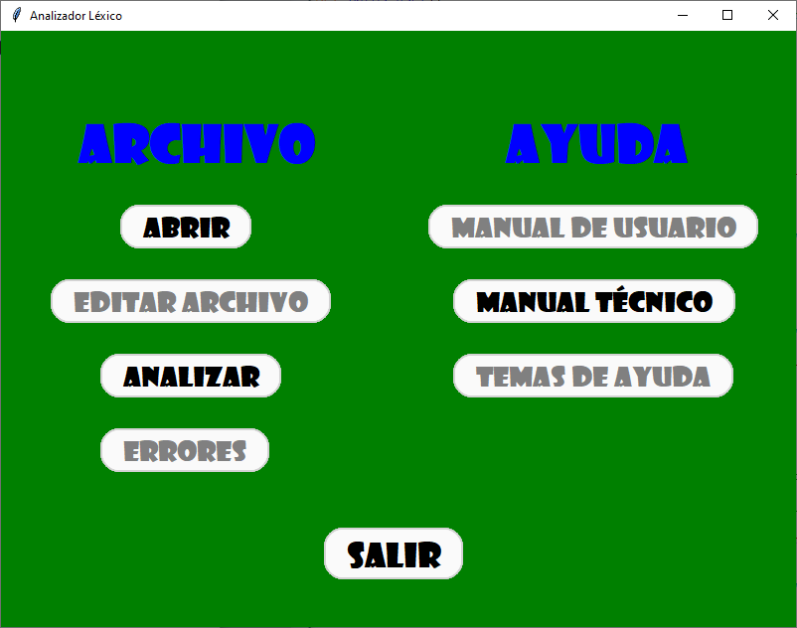

En este paso ejecutaremos el archivo “.exe” una vez descargado, para posteriormente mostrar el siguiente menú.

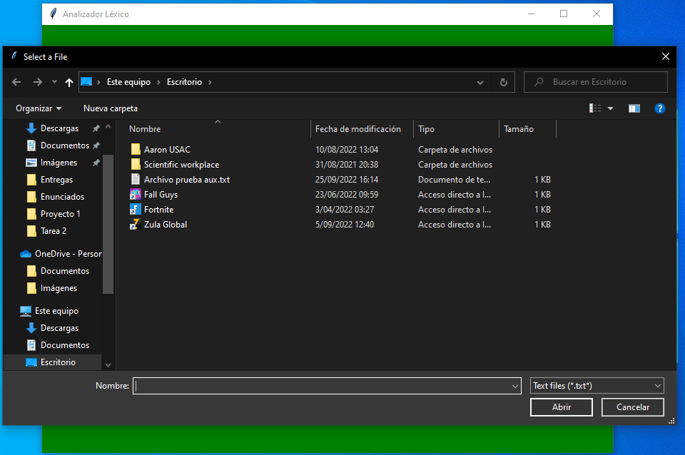

En este paso analizaremos la opción abrir la cual nos permitirá buscar un archivo para cargar en la App, para asi tener datos con los cuales trabajar.

Paso 2: (Menú abrir)

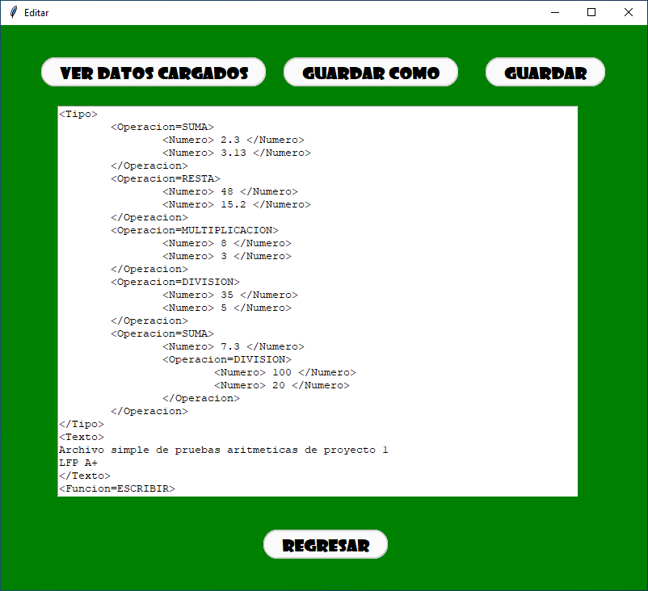

Paso 3: (Menú editar archivo)

En este paso al dar clic en la opción “editar archivo”, podremos realizar tareas como guardar un nuevo archivo, guardar cambios en uno previamente cargado y mostrar los datos cargados.

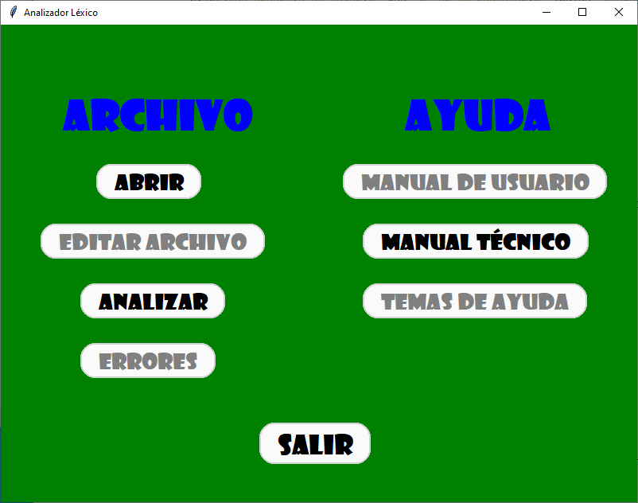

En este paso podremos poner al programa a analizar las instrucciones que contenga el archivo cargado.

Paso 4: (Menú analizar)

Paso 5: (Menú Errores)



En este paso podremos verificar los errores léxicos que puedan existir en el archivo cargado con anterioridad.



En este apartado podremos visualizar el presente manual.

Paso 6: (Menú Manual de usuario)



Paso 7: (Menú Manual Técnico)

En este apartado podremos visualizar el manual de la misma App con explicaciones más técnicas para alguien con conocimientos en programación.

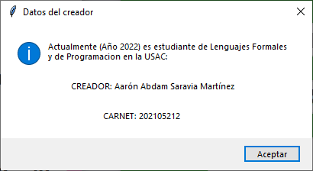

Paso 8: (Menú Temas de ayuda)

En este apartado podremos visualizar los datos del creador de la presente App.

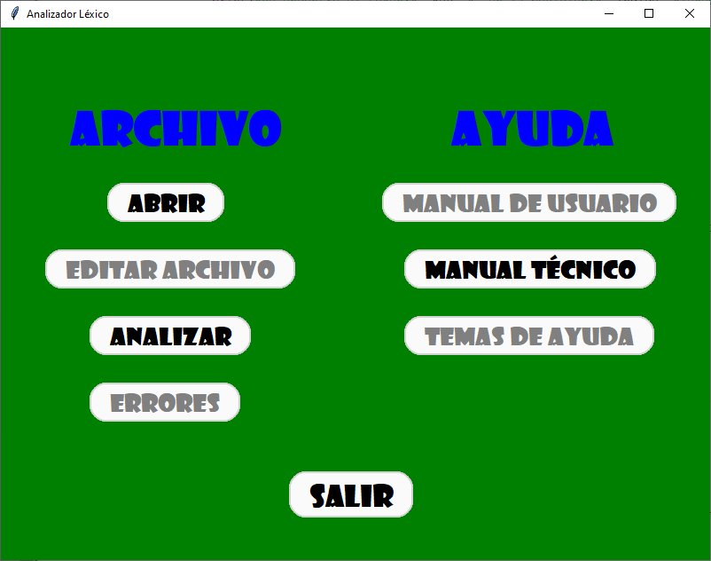

Paso 9: (Salir)

En este apartado podremos darle clic cuando deseemos que finalice la ejecución de la presente APP.

## 